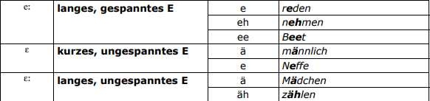E-Laute

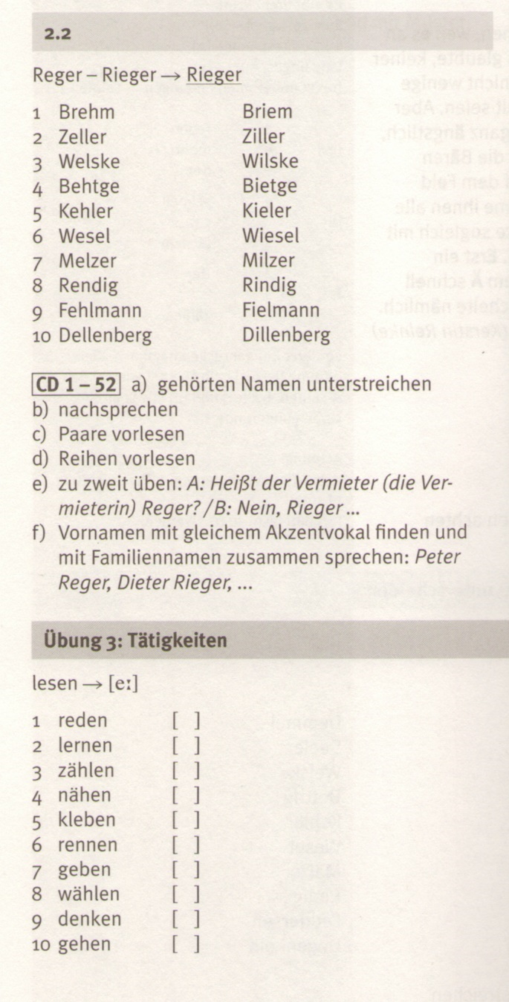**Übungen:**

Übung 5: *Suchen Sie Lebensmittel mit E-Lauten.*

Video: Klett Aussprachetricks, Trick 5

Quelle: Hirschfeld 2017: Phonothek intensiv